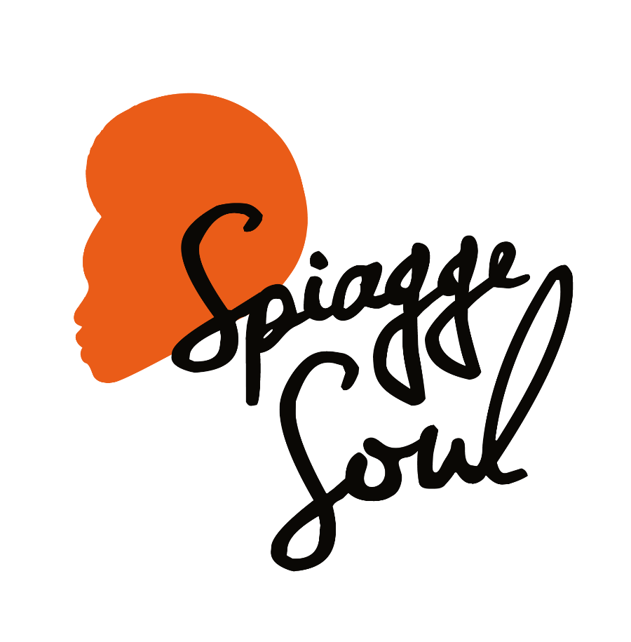

Spiagge Soul 2023
XV edizione
Marina di Ravenna e lidi ravennati
19 luglio – 20 agosto

giovedì 3 agosto

Giles Robson Band (UK/ITA)
Ulisse Spiaggia 4 – ore 21.30
Marina di Ravenna

RAVENNA, 2 agosto 2023 – Virtuoso dell’armonica blues, pluripremiato e riconosciuto a livello internazionale, cantante e magistrale showman. Uno dei soli tre artisti del Regno Unito a vincere un prestigioso Blues Music Awards a Memphis assieme a Eric Clapton e Peter Green. Domani a Spiagge Soul arriva un maestro assoluto, Giles Robson, pronto a incantare il pubblico di Marina di Ravenna (all’Ulisse Spiaggia 4, ore 21.30) dopo aver girato mezzo mondo ed essersi ritagliato un suo spazio nella storia del blues.

Il festival Spiagge Soul, giunto alla 15esima edizione, è organizzato dall’Associazione Blues Eye con la compartecipazione del Comune di Ravenna e il sostegno di Regione Emilia-Romagna e Apt Servizi. Si concluderà il 20 agosto dopo oltre 30 concerti e più di un mese di spettacoli tra palchi e stabilimenti balneari di Marina di Ravenna, Porto Corsini, Punta Marina e Lido Adriano.

Giles Robson Band. Una prestigiosa rivista di critica ha scritto che “Giles Robson si distingue dagli altri musicisti blues europei… e sta scrivendo nuovi capitoli di questo genere musicale”. Uno dei soli tre artisti blues del Regno Unito insieme a Eric Clapton e Peter Green a vincere un ambito Blues Music Award a Memphis (i Grammy del blues), maestro di armonica blues, il cantante e cantautore Giles Robson è stato descritto dalla leggendaria Alligator Records come “un gigante del blues, maestro assoluto della forma”. Con un suono e un canto potenti, emozionante e senza tempo, Robson è ampiamente considerato un virtuoso del suo strumento grazie al suo stile ricercato, ma è anche un affermato cantante e cantautore. I suoi spettacoli gli hanno fatto guadagnare la reputazione di accattivante performer dal vivo e magistrale showman che ha conquistato il pubblico di tutto il mondo tra Russia, Stati Uniti, Italia, Spagna, Francia, Romania, Belgio, Olanda, Svizzera, Lussemburgo, Germania, Polonia, Scozia e il Regno Unito. I suoi album sono in cima ai sondaggi dei critici delle riviste musicali più prestigiose del mondo: Mojo Magazine, Living Blues e Downbeat e ogni anno fa tournée in oltre 15 paesi in tutto il mondo. Ha uno stile unico e ricercato che cattura i cuori e l’immaginazione del pubblico con la sua miscela di tecnica superba, potenza ritmica, controllo tonale e sensibile espressività emotiva.

Programma. Spiagge Soul prosegue venerdì 4 agosto con un omaggio sentito a Harry Belafonte, nell’anno della sua scomparsa, e i due aperitivi con Funky 4 of Us e Supermarket (domenica 6). La seconda metà del programma di Spiagge Soul prevede tra gli altri i concerti di Vonn Washington (mercoledì 9), della cantante maliana Ariane Diakite (giovedì 10), il ritorno di Daiana Lou (venerdì 11), poi Baobab (sabato 12), Lebron Johnson con la Andy Pitt Band e i Soul Mundo (domenica 13). Come sempre è poi in programma la festa reggae coi Banana Boat (lunedì 14), mentre chiudono il festival Tonino Tremila (15 agosto), la formazione argentina dei Rosario Smowing (16 agosto) e infine The Indians (17 agosto) e Brown Style (domenica 20 agosto).

Per info e aggiornamenti sul programma: Facebook Spiagge Soul e Instagram Spiagge Soul, oltre che www.spiaggesoul.it

Per comunicati e immagini degli artisti: www.spiaggesoul.it/soul_site/comunicati-stampa/

Ufficio stampa Spiagge Soul
Eikon Communication
348 3694618 / 051 6238522
press@eikoncommunication.com

